КРАСНОДАРСКИЙ КРАЙ  
МУПУКС

НОВОКУБАНСКОГО РАЙОНА

ОБОСНОВАНИЕ

необходимости получения разрешения на отклонение от предельных параметров при строительстве индивидуального жилого дома на земельном участке по адресу: г. Новокубанск, ул. Урупская, 16

2805-324-0

г. Новокубанск

2024 г.

КРАСНОДАРСКИЙ КРАЙ  
МУПУКС

НОВОКУБАНСКОГО РАЙОНА

Заказчик: гр. Юров Н.И.

ОБОСНОВАНИЕ

необходимости получения разрешения на отклонение от предельных параметров при строительстве индивидуального жилого дома на земельном участке по адресу: г. Новокубанек, ул. Урупская, 16

2805-324-0

Директор

ГИЛ

Инженер



Федораев В.С. Кедя О.П. Кравченко Р.Ю.

г. Новокубанск

2024 г.

НОРМОКОНТРОЛЬ I СОГЛАСОВАНО

I

Cq

•'Ъ

I

a

КРАСНОДАРСКИЙ КРАЙ  
МУПУКС

НОВОКУБАНСКОГО РАЙОНА  
Член СРО союз «РОПК» СРО-П-034-12102009  
Местонахождение: 352240, г. Новокубанск, ул. Лермонтова, 63

Тел. 8(86195)31050

от 11.03.2022 г. №2805

ОБОСНОВАНИЕ

необходимости получения разрешения на отклонение от предельных параметров для строительства индивидуального жилого дома на земельном участке по адресу: г. Новокубанск, ул. Урупская, 16

Пояснительная записка

Земельный участок площадью 1002 кв.м, с кадастровым номером 23:21:0401013:986, расположен по адресу: г. Новокубанск, ул. Урупская, 16, принадлежит на праве собственности гр. Юрову Николаю Ивановичу, о чем сделана запись в Едином государственном реестре недвижимости. На данном земельном участке отсутствуют объекты как капитального, так и временного строительства; при этом, планируется возведение нового объекта недвижимости - объекта индивидуального жилищного строительства.

|  |  |  |  |  |  |  |  |
| --- | --- | --- | --- | --- | --- | --- | --- |
|  |  |  |  |  | | |  |
|  |  |  |  | А | | |  |
| Изм. | Кол. | Лист | .№ док. | 1лЩ>яа | | 1 | Дата |
| Разработал | | Кравченко | |  | .JL | / | 03.24 |
|  | |  | | 1 1 |  | ] |  |
| H. контр. | | Кедя | | Л |  | и | 33.24 |
| гип | | Кедя | | ц |  | V | 33.24 |
|  | |  | |  | 1 |  |  |

2805-324 - О

|  |  |  |
| --- | --- | --- |
| Стадия | Лист | Листов |
| п | 1 | 10 |
| МУПУКС  Новокубанского района | | |

§

$2

Общая пояснительная записка

НОРМОКОНТРОЛЬ I СОГЛАСОВАНО

«о

а

1

I

**|**

14

В соответствии с Правилами землепользования и застройки на территории Новокубанского городского поселения (далее ПЗЗ), утвержденными решением Совета Новокубанского городского поселения Новокубанского района от 01.08.2014 г. № 585 «Об утверждении Правил землепользования и застройки территории Новокубанского городского поселения Новокубанского района Краснодарского края», в редакции от 10.11.2023 г. № 524 «О внесении изменений в решение Совета Новокубанского городского поселения Новокубанского района от 01.08.2014 г. № 585 «Об утверждении Правил землепользования и застройки территории Новокубанского городского поселения Новокубанского района Краснодарского края», рассматриваемый участок расположен в жилой зоне (Ж), которая выделена для обеспечения правовых условий формирования жилых районов и организации благоприятной и безопасной среды проживания населения, отвечающей его социальным, культурным, бытовым и другим потребностям. Согласно ПЗЗ, ст. 40 «Градостроительные регламенты. Жилые зоны», данный земельный участок относится к градостроительной зоне Ж-1 - зона застройки индивидуальными жилыми домами, которая выделена для обеспечения правовых, социальных, культурных, бытовых условий формирования жилых районов с минимально разрешенным набором услуг местного значения. В данной зоне, установлены следующие предельные (минимальные и (или) максимальные) размеры земельных участков и предельные параметры разрешенного строительства или реконструкции объектов капитального строительства:

1. минимальная/максимальная площадь земельных участков - 300-2500

кв.м;

1. минимальная ширина вдоль фронта улицы -12 м;

|  |  |  |  |  |  |  |
| --- | --- | --- | --- | --- | --- | --- |
|  |  |  |  | **7ГП** | |  |
|  |  |  |  |  |  |  |
| Изм. | Кол. | Лист | №док | По | щ. | Дата |

2805-324-0

Лист

НОРМОКОНТРОЛЬ СОГЛАСОВАНО

I

s:

1. минимальный отступ зданий, сооружений, строений и сооружений вспомогательного использования от передней границы - территории общего пользования - 5,0 м (за исключением навесов, беседок, мангалов, вольеров - 1,0 м) в новых микрорайонах; по линии существующей застройки в застроенной территории;
2. минимальный отступ зданий, сооружений, строений и сооружений вспомогательного использования от боковой границы - границы смежных земельных участков - 3,0 м (за исключением навесов, беседок, мангалов, вольеров - 1,0 м); при блокировке - 0,0 м;
3. минимальный отступ зданий, сооружений, строений и сооружений вспомогательного использования от задней границы - границы смежных земельных участков - 3,0 м (за исключением навесов, беседок, мангалов, вольеров - 1,0 м); при блокировке - 0,0 м;
4. максимальное количество надземных этажей зданий (за исключением строений и сооружений вспомогательного использования) - 3; для строений и сооружений вспомогательного использования - 2;
5. максимальная высота зданий от уровня земли до уровня верха перекрытия последнего этажа (за исключением строений и сооружений вспомогательного использования) - 20 м;
6. максимальный процент застройки - 60%.

В связи с разработанным дизайн-проектом для строительства

планируемого индивидуального жилого дома, с учетом нормируемых условий для проживания и микроклимата жилых помещений, а также с учетом размещения гаража и въезда на данный земельный участок вблизи межевой границы с соседним земельным участком по ул. Урупская, 14, в соответствии с разработанным благоустройством для комфортного и рационального расположения объектов как основного, так и вспомогательного использования

|  |  |  |  |  |  |  |  |  |  |  |
| --- | --- | --- | --- | --- | --- | --- | --- | --- | --- | --- |
|  |  |  |  |  | и |  |  |  |  | Лист |
|  |  |  |  |  | 1 |  |  |  | 2805-324-0 | 3 |
| Изм, | Кол. | Лист | №док | По | |  | | Дата |

НОРМОКОНТРОЛЬ I , СОГЛАСОВАНО

ч

Со

к

а

I

'ta

Сз

к

з>

внутри дворовой территории; запланировано отклонение от предельных параметров установленных градостроительным регламентом.

Расчетные технико-экономические показатели планируемого индивидуального жилого дома с планируемым отклонением составят:

* площадь застройки - 195,5 кв.м;
* общая площадь - 242,7 кв.м;
* жилая площадь - 88,1 кв.м;
* площадь здания (площадь, определенная в соответствии с приказом Росреестра от 23.10.2020 г. № П/0393) - 268,5 кв.м;
* строительный объем - 949,0 куб.м;
* максимальная высота - 9,30 м;
* количество этажей - 2, в том числе подземных - 0;
* этажность - 2;
* функциональное назначение - индивидуальный жилой дом.

Планируемый объект капитального строительства (индивидуальный жилой дом) предусматривается с размещением на отведенном земельном участке с отклонением от предельных параметров утвержденных градостроительным регламентом, а именно на расстоянии 1,0 м от межевой границы с соседним земельным участком по ул. Урупская, 18 (по нормативу от межевой границы с соседним земельным участком не менее 3,0 м). Согласно ст. 36 и. 9 Градостроительного кодекса Российской Федерации, строительство или реконструкция объектов капитального строительства, предельные параметры которых не соответствуют градостроительному регламенту, осуществляется путем приведения таких объектов в соответствие с градостроительным регламентом или путем уменьшения их несоответствия предельным параметрам разрешенного строительства. Ввиду разработанных дизайн- проектом габаритов планируемого индивидуального жилого дома с

|  |  |  |  |  |  |  |  |
| --- | --- | --- | --- | --- | --- | --- | --- |
|  |  |  |  | /1 / | Г | *  4 |  |
|  |  |  |  | WI | V | / |  |
| Изм. | Кол. | Лист | №док | ПодЬ. | | | Д:.:д |

2805-324-0

Лист

НОРМОКОНТРОЛЬ I ч СОГЛАСОВАНО

а?

I

t§

гаражом (16,0x27,66 м), с учетом размещения гаража и въезда на данный земельный участок вблизи межевой границы с соседним земельным участком по ул. Урупская, 14, в соответствии с разработанным благоустройством для комфортного и рационального расположения объектов как основного, так и вспомогательного использования внутри дворовой территории, то соблюдение градостроительных отступов не позволит разместить данный объект с учетом его архитектурнопланировочных решений, с созданием комфортного проживания и микроклимата жилых помещений, с полноценным удовлетворением хозяйственно-бытовых и санитарно-гигиенических нужд. При этом, размещение проектируемого объекта на расстоянии 1,0 м от межевой границы с соседним земельным участком по ул. Урупская, 18 (путем уменьшения предельных параметров, установленных градостроительным регламентом) дает возможность для возведения полноценного объекта с размерами 16,0x27,66 м, с учетом вышеперечисленных требований планируемой архитектурной композиции, размещению и организации входной (въездной) группы с ул. Урупская.

При этом, уменьшение габаритов планируемого объекта ИЖС с гаражом до 14,0x27,66 м, вместо предусмотренных 16,0x27,66 м, не позволит владельцу будущего жилого дома полноценно его эксплуатировать в комфортных и нормальных условиях, с удовлетворением жилищных, хозяйственно-бытовых и санитарно-гигиенических потребностей. При размещении планируемого объекта ИЖС с запрашиваемыми отклонениями от предельных параметров утвержденных градостроительным регламентом, позволит по параметрам и составу помещений соответствовать требованиям СП 55.13330.2016 «Дома жилые одноквартирные», с учетом нормируемых условий для проживания и микроклимата жилых помещений, с соответствующей инженерной

|  |  |  |  |  |  |  |
| --- | --- | --- | --- | --- | --- | --- |
|  |  |  |  | А) | J |  |
|  |  |  |  | № | к |  |
| Изм. | Кол. | Лист | №док | ПоЛ | 1. | Даха |

2805-324-0

Лист

НОРМОКОНТРОЛЬ СОГЛАСОВАНО

s:

инфраструктурой, а также с наиболее рационально правильным функциональным зонированием данного земельного участка для размещения двора, огорода, въезда/выезда, объектов вспомогательного и основного назначения.

Обоснование

Идентификация здания согласно со ст. 4 Федерального закона от 30.12.2009 г. № 384-ФЗ «Технический регламент о безопасности зданий и сооружений»:

1. назначение - индивидуальный жилой дом;
2. принадлежность к объектам транспортной инфраструктуры и к другим объектам, функционально-технологические особенности которых влияют на безопасность - не принадлежит;
3. возможность опасных природных процессов и явлений, а также технологических воздействий на территории, на которой будут осуществляться строительство, реконструкция (переустройство) и эксплуатация здания или сооружения - расчетная сейсмичность площадки - 7 баллов;
4. принадлежность к опасным производственным объектам - не принадлежит;
5. пожарная и взрывопожарная опасность - класс функциональной пожарной опасности - Ф 1.4;
6. наличие помещений с постоянным пребыванием людей - для постоянного проживания;
7. уровень ответственности - нормальный.

Согласно пункту 7.9 СП 55.13330.2016 «Дома жилые

одноквартирные», степень огнестойкости и класс конструктивной

|  |  |  |  |  |  |
| --- | --- | --- | --- | --- | --- |
|  |  |  |  | **г** |  |
|  |  |  |  | **У** | **ж\** |
| Изм. | Кол. | Лист | №док | Подл. |Дата | |

2805-324-0

Лист

НОРМОКОНТРОЛЬ ч СОГЛАСОВАНО

ч

с6 at

S;

пожарной опасности не нормируются для одноэтажных и двухэтажных домов. Согласно пункту 4.13 СП 4.13130.1016 «Системы противопожарной защиты. Ограничение распространения пожара на объектах защиты. Требования к объемно-планировочным и конструктивным решениям», противопожарные расстояния между домами, домами и хозяйственными постройками на соседних участках не нормируются при применении противопожарных стен в соответствии с пунктом 4,11 (выше указанного СП) и возведение домов, хозяйственных построек на смежных земельных участках допускается без противопожарных разрывов по взаимному согласию собственников (домовладельцев). Подъезд пожарных автомобилей к планируемому объекту ИЖС предусмотрен с ул. Урупская. Рассматриваемое здание не ограничивает доступ пожарных автомобилей к существующим объектам капитального строительства на соседних земельных участках.

В соответствии с графическим приложением к настоящему обоснованию (схема планировочной организации земельного участка), планируемое расположение объекта ИЖС позволяет обеспечить объемно-планировочные решения в соответствии с требованиями к инсоляции согласно СанПиН 2.2.1/2.1.1.1076-01 «Гигиенические требования к инсоляции и солнцезащите помещений жилых и общественных зданий и территорий»; при этом, на соседних земельных участках (ул. Урупская, 14 и ул. Урупская, 18) нет объектов ИЖС с окнами из жилых помещений, кухонь, веранд (инсоляция для других помещений не регламентируется) ближе 6,0 м к планируемому объекту ИЖС.

Участок расположен вне зон, на которые распространяются санитарнозащитные или охранные ограничения.

|  |  |  |  |  |  |  |
| --- | --- | --- | --- | --- | --- | --- |
|  |  |  |  | |Л | ГГ, |  |
|  |  |  |  | Ё | НГ |  |
| Изм. | Кол. | Лист | №док | Ьодк | | Дата |

2805-324-О

Лист

НОРМОКОНТРОЛЬ I СОГЛАСОВАНО

as

I

cq

a

!

а

|

-§

о

s

Согласно СанПиН 2.2.1/2.1.1.1200-03 «Санитарно-защитные зоны и санитарная классификация предприятий, сооружений и иных объектов», санитарно-защитные зоны для планируемого здания на рассматриваемом земельном участке, не предусматриваются, так как данный индивидуальный жилой дом не является источником воздействия на среду обитания и здоровье человека.

С учетом того, что разработанные дизайн-проектом габариты планируемого индивидуального жилого дома с гаражом (16,0x27,66 м), а также размещение гаража и въезда на данный земельный участок вблизи межевой границы с соседним земельным участком по ул. Урупская, 14, в соответствии с разработанным благоустройством для комфортного и рационального расположения объектов как основного, так и вспомогательного использования внутри дворовой территории, не позволит разместить данный объект с соблюдением градостроительных отступов от соседних межевых границ данного участка; при этом, уменьшение габаритов планируемого объекта ИЖС с гаражом до 14,0x27,66 м, вместо предусмотренных 16,0x27,66 м, не позволит владельцу будущего жилого дома полноценно его эксплуатировать в комфортных и нормальных условиях, с удовлетворением жилищных, хозяйственнобытовых и санитарно-гигиенических потребностей в соответствии с требованиями СП 55.13330.2016 «Дома жилые одноквартирные», в соответствии с нормируемыми условиями для проживания и микроклимата жилых помещений, то возможно расположение рассматриваемого объекта от межевой границы с соседним земельным участком по ул. Урупская, 18 на расстоянии 1,0 м. Такое размещении также возможно с учетом соблюдения требований технических

|  |  |  |  |  |  |  |  |
| --- | --- | --- | --- | --- | --- | --- | --- |
|  |  |  |  | ш | Р |  | Лист |
|  |  |  |  | Yy | ! | 2805-324-0 | 8 |
| Изм. | Кол. | Лист | №док | Подл. | | Дата |

НОРМОКОНТРОЛЬ ч СОГЛАСОВАНО

ч

to

%

регламентов, СП, СанПиН, а также градостроительных отступов от остальных межевых границ данного земельного участка.

Необходимое отклонение от предельных параметров разрешенного строительства должно осуществляться при согласии всех заинтересованных лиц, через проведение процедуры публичных слушаний в органах местного самоуправления.

Приложения:

1. Выписка СРО МУЛ УКС Новокубанского района.
2. Схема планировочной организации земельного участка на топографической съемке Ml .500.

|  |  |  |  |  |  |  |  |
| --- | --- | --- | --- | --- | --- | --- | --- |
|  |  |  |  | )А | Н | |  |
|  |  |  |  | У |  |  |  |
| Изм. | Кол. | Лист | Хадок | П | ода | I. | Дата |

Лист

2805-324-0

НОРМОКОНТРОЛЬ | СОГЛАСОВАНО

4



2

5



ПРИЛОЖЕНИЯ

|  |  |  |  |  |  |  |  |  |
| --- | --- | --- | --- | --- | --- | --- | --- | --- |
|  |  |  |  |  | **Н** | . |  | Лист |
|  |  |  |  | fl |  |  | 2805-324-0 | 10 |
| Изм. | Кол. | Лист | №док | Подп. | | Дата |

АССОЦИАЦИЯ САМОРЕГУЛИРУЕМЫХ ОРГАНИЗАЦИЙ ОБЩЕРОССИЙСКАЯ НЕГОСУДАРСТВЕННАЯ НЕКОММЕРЧЕСКАЯ ОРГАНИЗАЦИЯ - ОБЩЕРОССИЙСКОЕ МЕЖОТРАСЛЕВОЕ ОБЪЕДИНЕНИЕ  
РАБОТОДАТЕЛЕЙ «НАЦИОНАЛЬНОЕ ОБЪЕДИНЕНИЕ САМОРЕГУЛИРУЕМЫХ ОРГАНИЗАЦИЙ, ОСНОВАННЫХ НА ЧЛЕНСТВЕ ЛИЦ, ВЫПОЛНЯЮЩИХ ИНЖЕНЕРНЫЕ ИЗЫСКАНИЯ, И  
САМОРЕГУЛИРУЕМЫХ ОРГАНИЗАЦИЙ, ОСНОВАННЫХ НА ЧЛЕНСТВЕ ЛИЦ, ОСУЩЕСТВЛЯЮЩИХ ПОДГОТОВКУ ПРОЕКТНОЙ ДОКУМЕНТАЦИИ»

2343009940-20230619-1038

19.06.2023

(решстрациотый номер выписяи) (цата формирования выписки)

ВЫПИСКА

из единого реестра сведений о членах саморегулируемых организаций в области инженерных  
изысканий и в области архитектурно-строительного проектирования и их обязательствах

Настоящая выписка содержит сведения о юридическом лице  
(индивидуальном предпринимателе), осуществляющем подготовку  
проектной документации:

Муниципальное унитарное предприятие "Управление капитального строительства Новокубанского района"

(полное наименование юридического яица/ФИО индивидуального предпринимателя)

1162372050983

(основной государственный регистрационный номер)

1. Сведения о члене саморегулируемой организации:

|  |  |  |
| --- | --- | --- |
| 1.1 | Идентификационный номер налогоплательщика | 2343009940 |
| 1.2 | Полное наименование юридического лица  (Фамилия Имя Отчество индивидуального предпринимателя) | Муниципальное унитарное предприятие "Управление капитального строительства Новокубанского района" |
| 1.3 | Сокращенное наименование юридического лица | МУЛ "УКС Новокубанского района" |
| 1.4 | Адрес юридического лица  Место фактического осуществления деятельности  (для индивидуального предпршмателя) | 352240, Россия, Краснодарский край, р-н. Новокубанский, г. Новокубанск, ул. Советская, д.82 |
| 1.5 | Является членом саморегулируемой организации | Союз «Региональное объединение проектировщиков Кубани» саморегулируемая организация (СРО-П-034-12102009) |
| 1.6 | Регистрационный номер члена саморегулируемой организации | П-034-002343009940-0186 |
| 1.7 | Дата вступления в силу решения о приеме в члены саморегулируемой организации | 18.11.2010 |
| 1.8 | Дата и номер решения об исключении из членов саморегулируемой организации, основания исключения |  |

|  |  |  |
| --- | --- | --- |
| 2. Сведения о наличии у члена саморегулируемой организации права осуществлять подготовку проектной  документации: | | |
| 2.1 в отношении объектов капитального строительства (кроме особо опасных, технически сложных и уникальных объектов, объектов использования атомной энергии)  (цата вознинновения/изменения права) | 2.2 в отношении особо опасных, технически сложных и уникальных объектов капитального строительства (кроме объектов использования атомной энергии)  (цата возникновения/изменения права) | 2.3 в отношении объектов использования атомной энергии  (дата возникноеения/'изменения права) |
| Да, 18.11.2010 | Нет | Нет |



|  |  |  |
| --- | --- | --- |
| 3. Компенсационный фонд возмещения вреда | | |
| 3.1 | Уровень ответственности члена саморегулируемой организации по обязательствам по договору подряда на подготовку проектной документации, в соответствии с которым указанным членом внесен взнос в компенсационный фонд возмещения вреда | Первый уровень ответственности (не превышает двадцать пять миллионов рублей) |
| ''3.2 | Сведения о приостановлении права осуществлять подготовку проектной документации объектов капитального строительства |  |
| 4 Компенсационный фонд обеспечения договорных обязательств | | |
| 4.1 | Дата, с которой член саморегулируемой организации имеет право осуществлять подготовку проектной документации по договорам подряда, заключаемым с использованием конкурентных способов заключения договоров, в соответствии с которым указанным членом внесен взнос в компенсационный фонд обеспечения договорных обязательств |  |
| 4.2 | Уровень ответственности члена саморегулируемой организации по обязательствам по договорам подряда на подготовку проектной документации, заключаемым с использованием конкурентных способов заключения договоров, в соответствии с которым указанным членом внесен взнос в компенсационный фонд обеспечения договорных обязательств | Нет |
| 4.3 | Дата уплаты дополнительного взноса | Нет |
| 4.4 | Сведения о приостановлении права осуществлять подготовку проектной документации по договорам подряда, заключаемым с использованием конкурентных способов заключения договоров |  |
| 5. Фактический совокупный размер обязательств | | |
| 5.1 | Фактический совокупный размер обязательств по договорам подряда на подготовку проектной документации, заключаемым с использованием конкурентных способов заключения договоров на дату выдачи выписки | Нет |

Руководитель аппарата

**нНОПРЙЗ**

ДОКУМЕНТ ПОДПИСАН УСИЛЕННОМ КВАЛИФИЦИРОВАННОЙ  
ЭЛЕКТРОННОЙ ПОДПИСЬЮ

Владелец: «НАЦИОНАЛЬНОЕ ОБЪЕДИНЕНИЕ ИЗЫСКАТЕЛЕЙ И  
ПРОЕКТИРОВЩИКОВ» «НОПРИЗ»

СЕРТИФИКАТ 1317 е5 86 00 55af 5188 АО Ь6 Ь9 68 а2 20 6а 90  
ДЕЙСТВИТЕЛЕН: С 22.11.2022 ПО 22.1L2023

А.О. Кожуховский

2

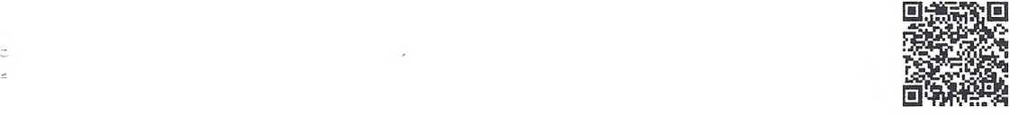

Участок по у л. Урупскоя , 14

-Х=482664г4-9—

Y=2307518. 68 \ ухая стена _ ,

Г=2307469. 64

Участок по ул, Урупскоя

Х=482635. 41 Y=2307474/D7-

Согласовать через npoi

публичных слушаний

Схема планиродочной организации земельного участка о

52

Участок по \\-

ул. НоЬосельская , 13^\\Л .

Граница земельного участка

Участок по

759

у л, НоЬосельская , 15

Y=2307473, 33

152,:

Участок по

ул. НоЬосельская . 1

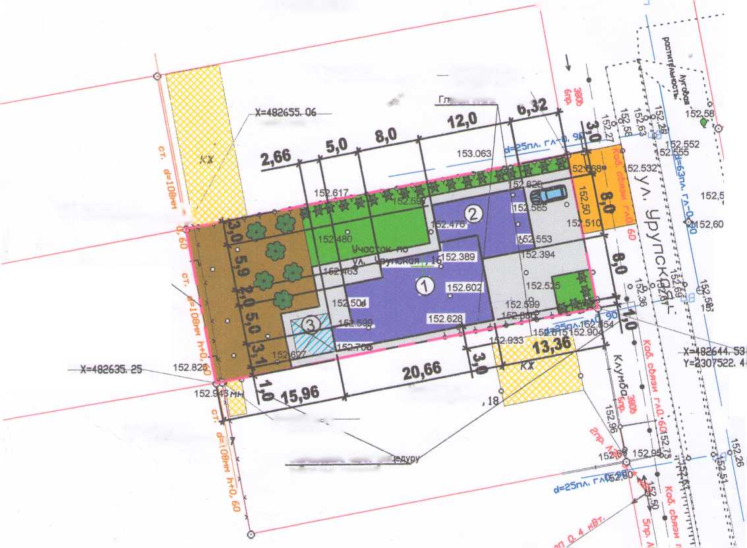

Участок

№13

152,54

152,51

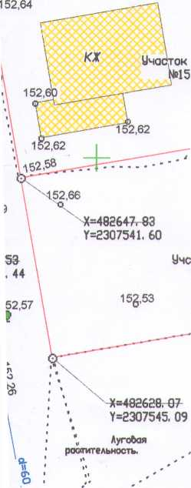

|  |  |
| --- | --- |
| Условные обозначения: | |
| © | - люк канализации |
| е | - люк водопровода |
| В — | - водопровод |
| — К | - канализация |
| Г | - газопровод |
| Q | - дерево |
| \А | - опора ЛЭП |

• - граница земельного участка

* слаботочные сети
* лэп
* планируемый жилой дом
* планируемый гараж
* планируемая терраса
* бетон/плитка
* клумбы/газоны/озеленение
* огород
* градий
* существующие объекты капитального строительства
* существующие навесы
* деревья/объекты садоводства
* кустарники/объекты благоустройства

1. Все размеры даны в метрах
2. Кадастровый номер земельного участка 23:21:0401013:986
3. Площадь земельного участка 1002 кв. м
4. Площадь застройки земельного участка 271,5 кв.м
5. Процент застройки земельного участка 27%

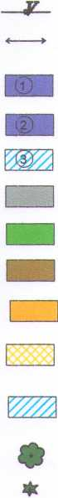

2805-324-ПЗУ

*Изм.* Кол*уч.*

*nucm\tt док*

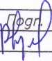

Адрес г. Новокубанск ул Урупская, 16 Заказчик гр. Юров Н.И.

Дата

*Разработал*

*Кравченко*

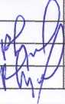

Графическое описание обоснования для разрешения на отклонением от предельных параметров

*Стадия Лист Листов*

П

1

1

Н. контр.

Кедя

ГИП

*Кедя*

Схема планировочной организации земельного участка 141:500

МУП У КС

Новокубанского района